|  |  |
| --- | --- |
| **Тема** | **Материки и океаны на глобусе** |
| **Цель** | формирование и развитие ценностного отношения учащихся к совместной учебно-познавательной деятельности при ознакомлении с новыми понятиями «материк» и «океан» |
| **Основное содержание темы, термины и понятия** | изучение материков и океанов на глобусе: Евразия. Африка, Австралия, Антарктида, Северная Америка, Южная Америка, Тихий океан, Атлантический океан, Индийский океан, Северный Ледовитый океан, Южный океан. |

1. Оргмомент
2. Актуализация опорных знаний.

Проверка домашнего задания (рассказ об озере Байкал)

1. Тема и задачи урока

Есть одна планета-сад  
В этом космосе холодном.  
Только здесь леса шумят,  
Птиц скликая перелётных,  
Лишь на ней одной цветут  
Ландыши в траве зелёной,  
И стрекозы только тут  
В речку смотрят удивлённо…

- Как называется наша планета? Что вы о ней знаете?

- Всегда ли люди знали, как выглядит Земля?

Сегодня мы повторим материал о нашей планете, вспомним, как называются ее самые крупные объекты

Просмотр учебного видеоролика <https://www.youtube.com/watch?v=dQ9liDB5FLk>

Закрепление

Работа в тетрадях.

Запись названий частей свет, материков, океанов.

Здесь горы-великаны –  
Тибет, Алтай, Памир,  
Карпаты и Балканы.  
Их знает целый мир.  
Здесь реки – Обь и Ангара,  
Дон, Волга, Лена и Кура.  
Лесов многообразие  
В родной для нас …

Лишь в стране большой, зелёной  
Кенгуру живёт смышлёный.  
Он своих детей не бросит,  
Он с собой их в сумке носит.

Там снуют акулы, прыгают гориллы.  
Страшные «большие злые крокодилы  
Будут вас кусать, бить и обижать».  
Помните то место, где нельзя гулять?

Здесь, среди полярных льдин,  
Важно топчется пингвин.  
Этот материк безлюден,  
И пингвин здесь в роли гида.  
Он готов поведать людям,  
Как прекрасна…

Раскалена от жара  
Пустынная Сахара.  
Зато среди саванны –  
Слоны и обезьяны,  
Львы, зебры и жирафики  
Гуляют в жаркой …

Это чудо-материк,  
Он красив и невелик.  
И на нём всего одна  
Живописная страна.  
В других местах таких зверей  
Смогу найти едва ли я,  
Ведь кенгуру среди степей  
Гуляет лишь в …

Часть света и материка  
Соединилась на века  
С другою частью – с Азией  
И назвалась …

Не понятно где теперь я?  
Степи тут зовутся «прерия».  
Здесь у них пастух любой  
Называется «ковбой».

Мы найдём на глобусе  
Два различных полюса!  
А у Южного найдём  
Материк, покрытый льдом!

Там очень холодно всегда.  
Там льды не тают никогда,  
Кусты, деревья не растут  
И птички гнёздышки не вьют.  
Там постоянных нет селений,  
Живут пингвины и тюлени.  
На южном полюсе она  
Материком размещена.

Итог урока

Домашнее задание: ответить на вопросы

**Материки и океаны**

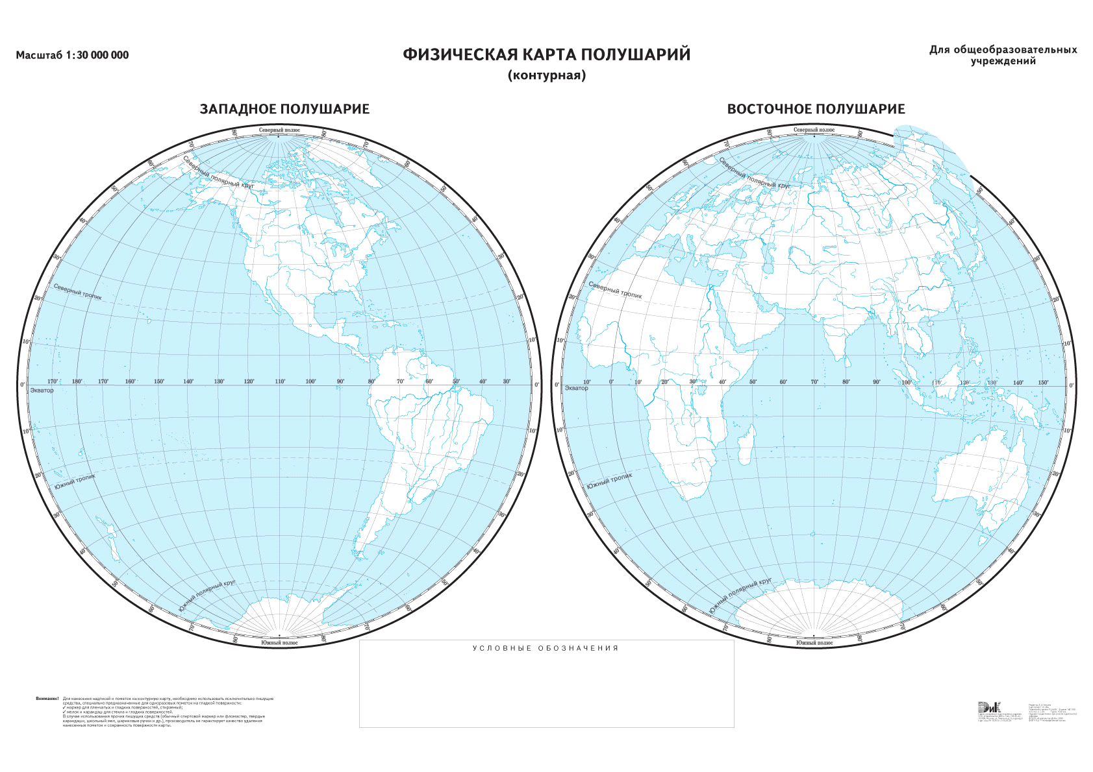

1. Назови материки, начиная от самого большого заканчивая самым маленьким
2. Назови самый жаркий материк
3. Назови самый холодный материк
4. Какие материки пересекает экватор?
5. Какой материк находится в Южном полушарии и покрыт льдом?
6. На каком материке мы живем?
7. Перечисли океаны от самого большого к самому маленькому
8. Какой океан нельзя переплыть?
9. Какой океан разделяет Америку и Африку?
10. В центре какого океана находится Северный полюс?